Relatório de Análise Exploratória de Dados
IVS intraurbano — Censo Demográfico 2022 / ELSI-Brasil

Pedro Dias Soares
Iniciação Científica — Fiocruz Minas / IRR
Saúde Coletiva — Saúde Urbana e Epidemiologia Espacial
15 de maio de 2026

Sumário Executivo
A análise exploratória foi conduzida sobre uma base de 109.032 setores censitários dos 70 municípios da amostra do ELSI-Brasil, extraídos do Censo Demográfico 2022. Após aplicar as regras de elegibilidade definidas pelo IVS-BH 2012 (Secretaria Municipal de Saúde de Belo Horizonte), 106.281 setores (97,5%) foram considerados aptos para a análise. As sete variáveis-componente do IVS foram calculadas em proporções brutas, com denominador V01042 (Total de Responsáveis), conforme a metodologia operacional do IVS-BH.
Os principais achados podem ser sintetizados em quatro grandes blocos:
- Distribuições marcadamente assimétricas para saneamento. As medianas de inadequação de água, esgoto e lixo são iguais a zero — mais da metade dos setores ELSI tem acesso adequado em todas as três dimensões — mas a cauda à direita revela bolsões de vulnerabilidade extrema concentrados no Norte e em municípios pequenos do Nordeste e MG/PR rurais. Em Portel/PA, Placas/PA e Autazes/AM, mais de 95% dos setores apresentam alguma forma de saneamento inadequado.
- Gradiente Norte→Sul replica o padrão histórico de desigualdade. A região Norte apresenta as piores condições em água (35,6% setores inadequados em média), esgoto (27,1%) e densidade habitacional (mediana de 3,20 pessoas por domicílio). Em contraste, Sul e Sudeste exibem proporções de inadequação abaixo de 5% para água e esgoto. A renda média segue o mesmo eixo, com municípios do Nordeste e Norte abaixo de R$ 1.800 (mediana) versus São Caetano do Sul/SP em R$ 5.292.
- Correlação forte e estruturada entre as variáveis socioeconômicas. A correlação de Spearman entre renda média e proporção de pessoas pretas, pardas e indígenas é de −0,81 — o maior valor absoluto observado entre todos os pares. Renda e analfabetismo têm correlação de −0,75, e raça/cor com analfabetismo de +0,63. As variáveis de saneamento se correlacionam menos entre si (0,15 a 0,45), mas todas se associam ao bloco socioeconômico. Esse padrão sustenta a hipótese de dois fatores latentes — saneamento e socioeconômico — recomendada pelo IVS-BH 2012.
- Dados faltantes concentrados em grandes cidades. Cerca de 16% dos setores têm sigilo para analfabetismo (V00900/V00901), majoritariamente em São Caetano do Sul, Porto Alegre, Curitiba, Belo Horizonte, Rio de Janeiro e São Paulo — refletindo a regra do IBGE de suprimir microdados em setores com poucos residentes de 15 anos ou mais. As demais variáveis têm cobertura ≥ 99%.
A EDA confirma a viabilidade da construção do IVS sobre essa base e fornece evidência empírica das hipóteses centro-periferia que o estudo se propõe a quantificar. Recomenda-se prosseguir com a análise fatorial baseada em correlação de Spearman (dada a forte assimetria das variáveis de saneamento) e considerar normalização da renda por município, não global.

1. Introdução
Este relatório documenta a análise exploratória dos dados que servirão de base para a construção do Índice de Vulnerabilidade à Saúde (IVS) intraurbano para os 70 municípios participantes do ELSI-Brasil (Estudo Longitudinal da Saúde dos Idosos Brasileiros), com dados do Censo Demográfico 2022.
A EDA cumpre quatro funções, conforme o checklist FIOCRUZ (Módulo 2 do Curso de Análise de Dados): (i) caracterizar a estrutura e a qualidade dos dados, (ii) detectar padrões e outliers, (iii) escolher métricas descritivas adequadas à distribuição de cada variável e (iv) verificar pressupostos antes da modelagem subsequente — neste caso, a análise fatorial.
Todas as sete variáveis-componente do IVS-BH 2012 foram operacionalizadas para o Censo 2022 da seguinte forma:
Dimensão | Variável | Numerador (Censo 2022) | Denominador
Saneamento | % domicílios com água inadequada | V00112 a V00118 | V01042
Saneamento | % domicílios com esgoto inadequado | V00312 a V00316 | V01042
Saneamento | % domicílios com lixo inadequado | V00398 a V00402 | V01042
Socioeconômica | Razão de moradores por domicílio | V00005 + V00006 | V01042
Socioeconômica | % pessoas analfabetas (15+) | V00901 | V00900
Socioeconômica | Rendimento médio mensal (R$) | V06004 (direto) | —
Socioeconômica | % pretos, pardos e indígenas | V01318 + V01320 + V01321 | v0001
O denominador V01042 (Total de Responsáveis) foi adotado para os indicadores de saneamento conforme a recomendação explícita do documento oficial "Cálculo IVS2012.docx": "achamos melhor considerar o número de responsáveis como número total de domicílios do setor".

2. Universo Amostral
O Notebook 01 (Extração e Filtragem ELSI) localizou os 70 municípios oficiais do ELSI-Brasil no arquivo básico do Censo 2022 por chave composta (código IBGE da UF + nome normalizado do município). Todos os 70 foram identificados, com a seguinte distribuição:
Região | Municípios | UFs envolvidas | Setores totais
Sudeste | 26 | MG, ES, RJ, SP | 64.281
Nordeste | 22 | MA, PI, CE, RN, PB, PE, AL, SE, BA | 20.628
Sul | 9 | PR, SC, RS | 7.561
Centro-Oeste | 7 | MS, MT, GO, DF | 10.171
Norte | 6 | AM, PA | 6.391
Total | 70 | 22 UFs | 109.032
A dominância do Sudeste reflete o desenho amostral do ELSI-Brasil, que contempla 26 municípios nessa região, incluindo as áreas metropolitanas de São Paulo, Rio de Janeiro e Belo Horizonte.

3. Tratamento e Elegibilidade

3.1 Sigilo do IBGE
O IBGE suprime células com marcador X em setores onde a contagem é suficientemente baixa para comprometer o anonimato (geralmente setores com menos de 5 domicílios particulares permanentes para indicadores domiciliares, e poucos indivíduos para indicadores pessoais). No Notebook 02, o marcador X foi convertido em NaN antes da conversão para tipos numéricos.

3.2 Separador decimal
A variável V06004 (rendimento médio mensal) é entregue pelo IBGE no padrão brasileiro, com vírgula como separador decimal (ex.: '2453,03'). O Notebook 02 substitui a vírgula por ponto antes da conversão numérica — uma correção crítica que recuperou 106.262 valores válidos (originalmente parseados como NaN em ~98% dos setores por um bug de parsing).

3.3 Classificação Dados_sig
Conforme as regras do IVS-BH 2012, cada setor recebeu uma classificação:
Classe | Critério | n | %
OK | Setor elegível para análise | 106.281 | 97,48%
SIGILOSO | Alguma variável-base (v0001, V00001, V01042) sigilosa | 2.751 | 2,52%
COLETIVO | 100% de domicílios coletivos (asilos, presídios) | 0 | 0,00%
ZERADO | População residente nula | 0 | 0,00%
Total | — | 109.032 | 100,00%
A taxa de elegibilidade de 97,5% é excelente e compara favoravelmente com o IVS-BH original (que excluiu 2,7% dos setores em 2012). Não há setores 100% coletivos nem zerados — o desenho amostral do ELSI-Brasil concentra-se em áreas urbanas habitadas. As análises a seguir consideram somente os 106.281 setores OK.

4. Análise por Variável
Esta seção descreve a distribuição de cada uma das sete variáveis-componente do IVS para o conjunto de 70 municípios ELSI. Para cada variável reportam-se medidas de tendência central (média, mediana), dispersão (DP, CV, IQR), forma da distribuição (assimetria, curtose) e cobertura efetiva de dados.

4.1 Tabela consolidada — Descritivas globais
Variável | n | Média | Mediana | DP | P25 | P75 | Assim. | Curt.
pct_agua_inad | 106.281 | 0,083 | 0,000 | 0,221 | 0,000 | 0,017 | +3,07 | +8,47
pct_esgoto_inad | 106.280 | 0,092 | 0,000 | 0,231 | 0,000 | 0,023 | +2,77 | +6,54
pct_lixo_inad | 106.281 | 0,126 | 0,000 | 0,264 | 0,000 | 0,071 | +2,24 | +3,70
razao_moradores | 106.281 | 2,70 | 2,71 | 0,40 | 2,48 | 2,93 | +0,08 | +3,91
pct_analfab | 89.527 | 0,042 | 0,029 | 0,051 | 0,013 | 0,055 | +4,69 | +44,1
renda_media (R$) | 106.262 | 4.141 | 2.546 | 4.124 | 1.735 | 4.755 | +3,76 | +49,9
pct_raca_pretpardind | 106.279 | 0,530 | 0,576 | 0,229 | 0,356 | 0,708 | −0,39 | −0,81

4.2 Saneamento — água, esgoto, lixo
As três variáveis de saneamento exibem distribuição extremamente assimétrica à direita. A maioria absoluta dos setores ELSI tem acesso adequado nas três dimensões (mediana = 0). Mas a cauda longa indica a existência de setores onde 100% dos domicílios têm acesso inadequado ou ausente, elevando as médias para 8–13% e produzindo coeficientes de variação superiores a 200% — refletindo a coexistência de dois regimes estatísticos distintos: a "norma urbana" próxima de zero e os "bolsões" próximos de um.
Padrão similar entre as três: 35 dos 70 municípios (50%) têm mais da metade dos setores com algum esgotamento inadequado; 34 (48,6%) idem para água. O lixo apresenta média mais alta (12,6%), indicando que a coleta inadequada é um problema mais disseminado mesmo em municípios bem-atendidos quanto a água e esgoto.
Para o artigo: reportar MEDIANA e IQR, não média e DP — a média é fortemente influenciada pelos bolsões de vulnerabilidade extrema.

4.3 Razão de moradores por domicílio
Variável de comportamento mais simétrico (assimetria +0,08) — média (2,70) e mediana (2,71) praticamente coincidem. A densidade média brasileira de moradores por domicílio é historicamente próxima de 3,0; o valor observado está dentro do esperado. A baixa variabilidade (CV = 14,8%) sugere que esta variável contribuirá com menos discriminação ao IVS do que as variáveis de saneamento, mas é homogeneamente informativa.

4.4 Analfabetismo (15+)
A cobertura efetiva de 84% (16% sigilo) reflete a supressão do IBGE em setores com poucos indivíduos de 15 anos ou mais (denominador V00900). A mediana de 2,9% é compatível com a taxa nacional de analfabetismo de ~7% — esperada inferior em territórios urbanos. A altíssima curtose (+44) indica a existência de setores com taxa de analfabetismo extremamente elevada, concentrados em pequenos municípios do Nordeste rural (Arara/PB mediana de 45%, Jaqueira/PE 33%, Água Preta/PE 32%).

4.5 Rendimento médio mensal
A renda apresenta a distribuição mais assimétrica entre todas as variáveis, com média (R$ 4.141) muito superior à mediana (R$ 2.546) — sinal clássico de concentração de renda. A cauda direita estende-se a valores extremos (R$ 170 mil), refletindo setores residenciais de altíssima renda nas áreas nobres das capitais.
Para o artigo, é mandatório usar mediana e IQR para reportar renda. O intervalo interquartil de R$ 3.020 já é, por si só, ilustrativo da heterogeneidade dentro das ELSI.

4.6 Raça/cor — pretos, pardos e indígenas (PPI)
Esta é a única variável com assimetria negativa (−0,39) e a única bem distribuída no intervalo [0,1]: a curtose negativa indica uma distribuição mais plana que a Normal. A mediana de 57,6% revela que, no conjunto ELSI, a maioria dos setores tem mais de metade da população classificada como preta, parda ou indígena. A discriminação regional é elevada — ver Seção 5.
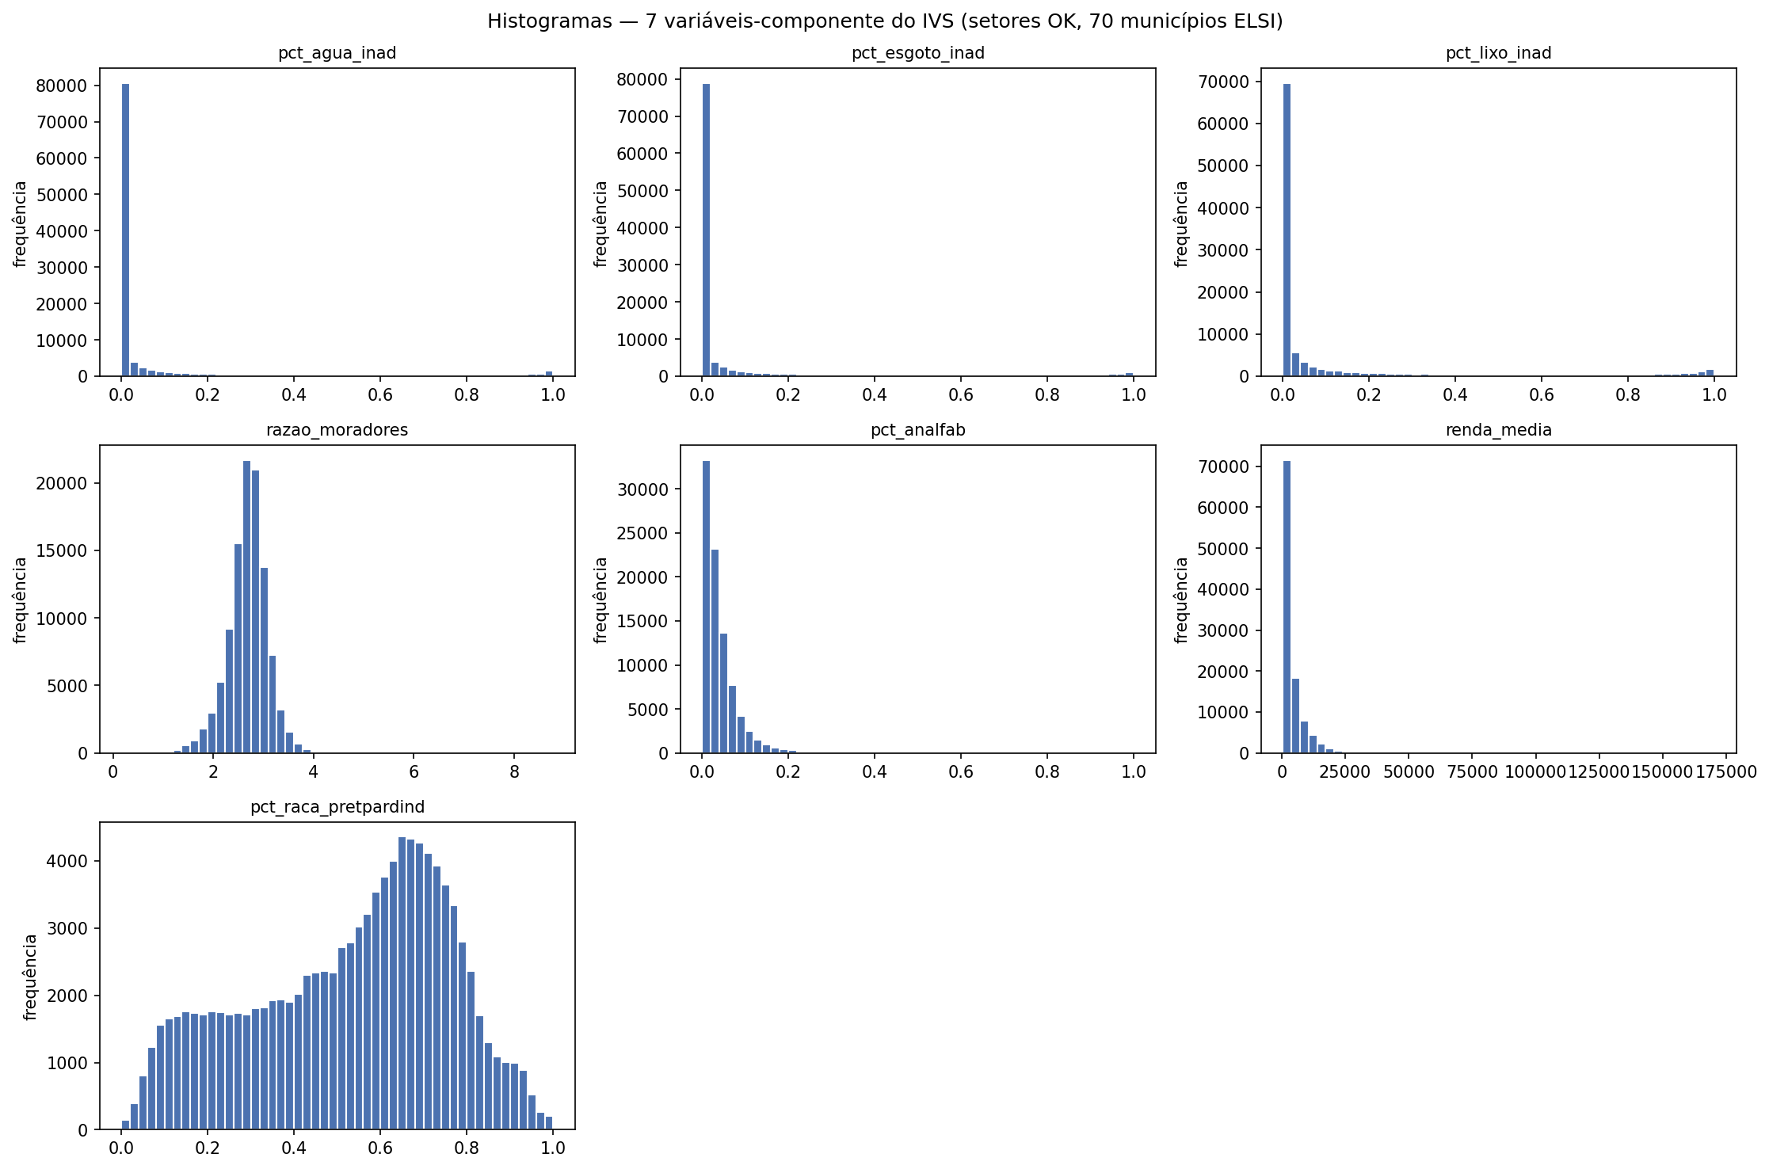
Figura 1 — Histogramas das 7 variáveis-componente do IVS (setores OK, 70 municípios ELSI). Distribuições altamente assimétricas para saneamento e renda; razão de moradores e raça/cor mais simétricas.

5. Análise Regional
A Tabela abaixo apresenta as medianas das sete variáveis estratificadas pelas cinco regiões geográficas do Brasil.
Região | Água inad. | Esgoto inad. | Lixo inad. | Razão mor. | Analfab. | Renda (R$) | PPI
Norte | 0,199 | 0,082 | 0,000 | 3,20 | 0,031 | 1.774 | 0,774
Nordeste | 0,011 | 0,000 | 0,000 | 2,79 | 0,056 | 1.693 | 0,737
Centro-Oeste | 0,000 | 0,000 | 0,000 | 2,81 | 0,028 | 3.083 | 0,607
Sudeste | 0,000 | 0,000 | 0,000 | 2,66 | 0,024 | 2.714 | 0,514
Sul | 0,000 | 0,000 | 0,000 | 2,60 | 0,017 | 3.686 | 0,222
Valores são medianas. PPI = pretos, pardos e indígenas.

Interpretação substantiva
- Norte e Nordeste concentram a precariedade. A Região Norte lidera tanto na inadequação de água (mediana de 20% dos setores) quanto na densidade habitacional (3,2 pessoas por domicílio). O Nordeste tem a pior renda (mediana R$ 1.693) e o pior analfabetismo (5,6%).
- Sul é a região mais bem-atendida e mais homogeneamente branca. A renda mediana é a maior (R$ 3.686), a inadequação de saneamento é praticamente nula nas medianas, o analfabetismo é o menor (1,7%) e a proporção de pretos/pardos/indígenas é dramaticamente inferior (22,2%, contra 77,4% no Norte). Esse contraste de 55 pontos percentuais entre Norte e Sul para raça/cor é o maior gradiente regional observado entre todas as variáveis.
- Centro-Oeste apresenta perfil dual. A renda mediana (R$ 3.083) é puxada fortemente para cima por Brasília/DF e Campo Grande/MS. A composição raça/cor (60,7%) está intermediária. As variáveis de saneamento ficam próximas do Sudeste.
- Sudeste tem o maior contraste interno. Embora os indicadores agregados da região sejam bons, ela contém tanto municípios excelentes (São Caetano do Sul, com renda mediana de R$ 5.292) quanto periferias problemáticas.
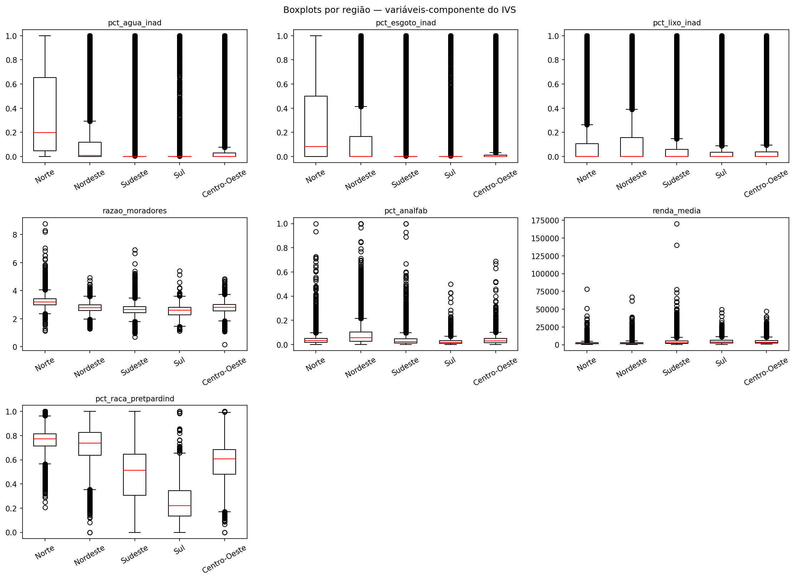
Figura 2 — Boxplots das 7 variáveis estratificados por região. O contraste Norte vs. Sul é dramático em todas as variáveis, especialmente raça/cor (PPI).

6. Heterogeneidade Municipal

6.1 Top-5 municípios com piores medianas em saneamento
# | Água inadequada | Esgoto inadequado | Lixo inadequado
1 | Portel/PA — 98,9% | Placas/PA — 98,5% | Portel/PA — 99,2%
2 | Placas/PA — 96,8% | Santa Maria do Oeste/PR — 98,3% | Autazes/AM — 96,7%
3 | Autazes/AM — 96,4% | Urandi/BA — 98,2% | Salto/SP — 96,4%
4 | Coroaci/MG — 95,7% | Japoatã/SE — 98,2% | Placas/PA — 94,2%
5 | Santa Maria do Oeste/PR — 93,8% | Vicentinópolis/GO — 97,9% | São R. do Doca Bezerra/MA — 91,4%
Os municípios do Pará (Portel, Placas) e Amazonas (Autazes) aparecem sistematicamente entre os piores em todos os três quesitos. Coroaci/MG, Santa Maria do Oeste/PR, Urandi/BA e Vicentinópolis/GO são pequenos municípios rurais cuja inadequação tende a ser próxima de 100% em quase todos os setores (atenção para o n pequeno, 29 a 47 setores).
A presença de Salto/SP no top-5 de lixo inadequado é surpreendente para um município paulista — pode indicar problema de classificação categórica nas variáveis V00398–V00402 que merece checagem (e.g., se "caçamba de serviço de limpeza" foi indevidamente contabilizada como inadequada).

6.2 Renda mediana — extremos
# | Mais baixa (R$) | Mais alta (R$)
1 | Portel/PA — 1.022 | São Caetano do Sul/SP — 5.292
2 | Rosário/MA — 1.039 | Curitiba/PR — 4.115
3 | Água Preta/PE — 1.055 | Porto Alegre/RS — 3.951
4 | Jaqueira/PE — 1.073 | Brasília/DF — 3.388
5 | São R. do Doca Bezerra/MA — 1.083 | Campinas/SP — 3.375
A razão entre o município mais rico (São Caetano do Sul) e o mais pobre (Portel) é de 5,18 vezes — magnitude condizente com a desigualdade estrutural histórica do Brasil. Esses extremos serão fundamentais quando se discutir a normalização da renda: uma normalização min-max global comprime essa amplitude e trata Portel e São Caetano como pertencendo ao mesmo "mercado de renda" — claramente inadequado para análise intraurbana. A normalização por município é fortemente recomendada.

6.3 Outros padrões municipais
- Maior razão de moradores por domicílio: Portel/PA (4,6) e Autazes/AM (3,7) — coerente com a precariedade habitacional dessas localidades.
- Maior taxa de analfabetismo: Arara/PB (45%), Jaqueira/PE (33%), Água Preta/PE (32%) — municípios pequenos do Nordeste interior.
- Maior proporção de pretos/pardos/indígenas: Autazes/AM (92,9%), Salvador/BA (88,9%), Rosário/MA (88,1%), Portel/PA (87,8%), Itajuípe/BA (84,5%).

7. Análise de Outliers (regra IQR)
A regra clássica do diagrama de caixa (Tukey, 1977) classifica como outlier qualquer valor fora do intervalo [Q1 − 1,5·IQR, Q3 + 1,5·IQR].
Variável | n outliers | % outliers | Interpretação
pct_agua_inad | 21.502 | 20,2% | Artefato da concentração em zero
pct_esgoto_inad | 21.145 | 19,9% | Artefato da concentração em zero
pct_lixo_inad | 19.564 | 18,4% | Artefato da concentração em zero
renda_media | 10.850 | 10,2% | Outliers reais — cauda direita
pct_analfab | 5.344 | 6,0% | Setores de alta vulnerabilidade educacional
razao_moradores | 3.841 | 3,6% | Setores com superlotação extrema
pct_raca_pretpardind | 0 | 0,0% | Distribuição bem-comportada
Os altos percentuais de "outliers" em água, esgoto e lixo (~20%) NÃO são erros nem aberrações estatísticas, mas consequência matemática direta da regra IQR aplicada a uma distribuição extremamente concentrada em zero: como Q1 = 0 e Q3 é muito próximo de zero (0,017 para água), qualquer valor moderado fica acima de Q3 + 1,5·IQR ≈ 0,04. Isso significa que a regra IQR não é apropriada para identificar valores aberrantes nessas variáveis — ela apenas redescobre o fato já conhecido de que as inadequações de saneamento têm distribuição bimodal.
Recomendação: NÃO excluir nenhum setor com base em outliers de saneamento. Os bolsões de inadequação extrema são o objeto principal do estudo, não ruído a remover. Para renda, os outliers superiores correspondem a setores de altíssima renda em áreas nobres das capitais e devem ser preservados; influenciarão a normalização e justificam o uso de mediana e IQR para descrição.

8. Análise de Dados Faltantes

8.1 Cobertura por variável (global)
Variável | n válidos | Cobertura
pct_agua_inad | 106.281 | 100,00%
pct_lixo_inad | 106.281 | 100,00%
razao_moradores | 106.281 | 100,00%
pct_esgoto_inad | 106.280 | 100,00%
pct_raca_pretpardind | 106.279 | 100,00%
renda_media | 106.262 | 99,98%
pct_analfab | 89.527 | 84,24%

8.2 Concentração de missing em grandes cidades (analfabetismo)
Os setores com sigilo em V00900/V00901 concentram-se em municípios densamente povoados — onde a regra do IBGE de suprimir setores com poucos indivíduos acaba afetando muitas microáreas. Os 10 municípios com maior taxa de missing para analfabetismo:
Município | UF | % missing analfab.
São Caetano do Sul | SP | 29,7%
Porto Alegre | RS | 27,5%
Curitiba | PR | 23,1%
São Pedro da Aldeia | RJ | 22,7%
Belo Horizonte | MG | 22,5%
Canoas | RS | 20,9%
Rio de Janeiro | RJ | 20,0%
Campinas | SP | 19,9%
São Paulo | SP | 19,7%
Araçatuba | SP | 18,5%
Inversamente, 10 municípios pequenos têm zero missing em todas as variáveis: Arara/PB, Coroaci/MG, Ibatiba/ES, Itajuípe/BA, Jaqueira/PE, Portel/PA, Salinas/MG, Santa Maria do Oeste/PR, São Raimundo do Doca Bezerra/MA, Urandi/BA.
O sigilo do IBGE introduz um viés sistemático nas análises agregadas: setores pequenos (que tendem a ser de classes médias em vias urbanas tradicionais) são preferencialmente suprimidos. Discutir essa limitação na seção de Discussão do artigo.
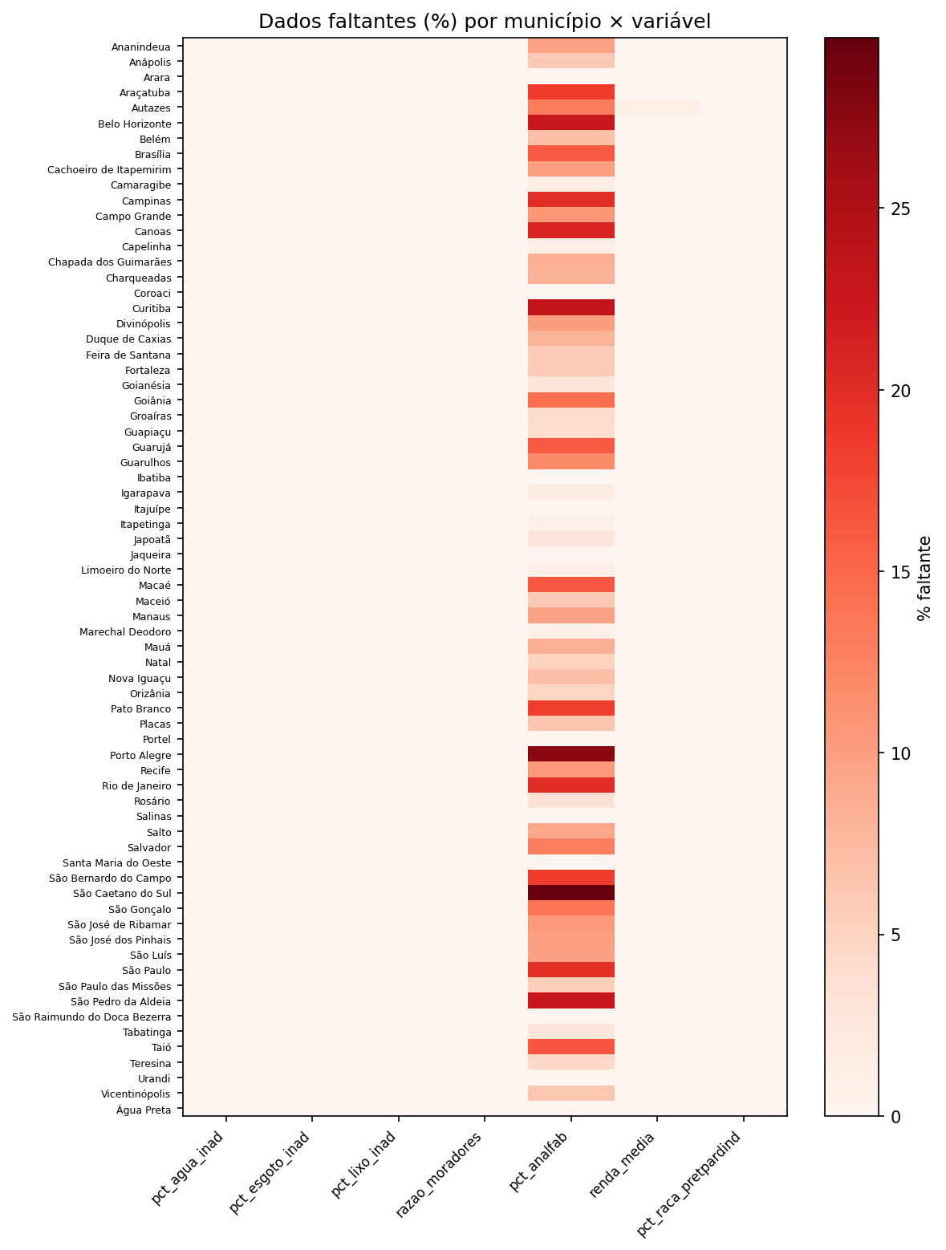
Figura 3 — Mapa de calor: % de dados faltantes por município × variável. A coluna de pct_analfab destaca-se com tons mais escuros em grandes capitais; a coluna de renda_media é praticamente uniforme após a correção do separador decimal.

9. Estrutura de Correlações
A matriz de correlação fornece a evidência empírica mais direta da estrutura latente que a análise fatorial buscará explicitar. São apresentados dois coeficientes — Pearson (paramétrico, mede associação linear) e Spearman (não-paramétrico, baseado em postos, robusto à assimetria). Dada a forte assimetria das variáveis de saneamento e renda, Spearman é mais informativo.

9.1 Matriz de correlação de Spearman
 | água | esgoto | lixo | razão | analf. | renda | PPI
pct_agua_inad | 1,00 | 0,45 | 0,15 | 0,27 | 0,27 | −0,28 | 0,36
pct_esgoto_inad | 0,45 | 1,00 | 0,23 | 0,35 | 0,45 | −0,46 | 0,44
pct_lixo_inad | 0,15 | 0,23 | 1,00 | −0,04 | 0,19 | −0,18 | 0,21
razao_moradores | 0,27 | 0,35 | −0,04 | 1,00 | 0,41 | −0,44 | 0,46
pct_analfab | 0,27 | 0,45 | 0,19 | 0,41 | 1,00 | −0,75 | 0,63
renda_media | −0,28 | −0,46 | −0,18 | −0,44 | −0,75 | 1,00 | −0,81
pct_raca_pretpardind | 0,36 | 0,44 | 0,21 | 0,46 | 0,63 | −0,81 | 1,00
Correlações de Spearman entre as 7 variáveis-componente do IVS.

9.2 Leitura substantiva
Eixo socioeconômico (dimensão dominante). As três correlações mais fortes são todas no triângulo renda × analfabetismo × raça/cor (PPI):
- renda × PPI = −0,81 (a correlação mais forte do conjunto)
- renda × analfabetismo = −0,75
- analfabetismo × PPI = +0,63
Esse resultado é metodologicamente importante: ele sustenta a hipótese de raça/cor como proxy de vulnerabilidade socioeconômica estrutural, mencionada no Plano do Artigo (Tabela 5). A correlação de −0,81 entre PPI e renda média é o sinal empírico mais forte da desigualdade racial-econômica nos territórios do ELSI-Brasil e sustenta a inclusão da variável raça/cor no IVS apesar de ser uma variável categórica subjacente.
Densidade habitacional como mediadora. A razão de moradores correlaciona positivamente com PPI (+0,46) e com analfabetismo (+0,41), e negativamente com renda (−0,44). Embora não seja a variável mais discriminante, contribui de forma coerente para o vetor socioeconômico.
Eixo saneamento (dimensão secundária). Água, esgoto e lixo formam um bloco coerente, mas com correlações entre si mais modestas (0,15 a 0,45). A correlação esgoto × analfabetismo = +0,45 sugere que esgoto inadequado pode estar relacionado a contextos socioeconômicos vulneráveis — uma correlação cruzada entre dimensões.
Lixo é o componente mais autônomo. Suas correlações com as demais variáveis raramente excedem 0,20. Isso significa que o indicador de lixo trará informação distinta dos demais — possivelmente capturando uma dimensão de cobertura municipal de serviços de limpeza pública que não se reduz à pobreza individual.

9.3 Implicações para a análise fatorial
A estrutura de correlações é coerente com dois fatores latentes:
- Fator 1 (socioeconômico): renda média (invertida), analfabetismo, raça/cor (PPI), razão de moradores. Esperam-se cargas fatoriais altas para estas quatro variáveis.
- Fator 2 (saneamento): água inadequada, esgoto inadequado, lixo inadequado. Cargas fatoriais menores, mas coerentes.
O peso relativo do Fator 1 será provavelmente superior ao do Fator 2 — consistente com a divisão histórica do IVS-BH (~60% socioeconômico / ~40% saneamento). A confirmação dependerá da análise fatorial (PCA ou Análise Fatorial Exploratória) no Notebook 03.
Recomendação técnica: usar a matriz de correlação de Spearman como entrada da análise fatorial, dado o desvio acentuado de normalidade das variáveis de saneamento e renda (assimetrias 2,2 a 4,7).
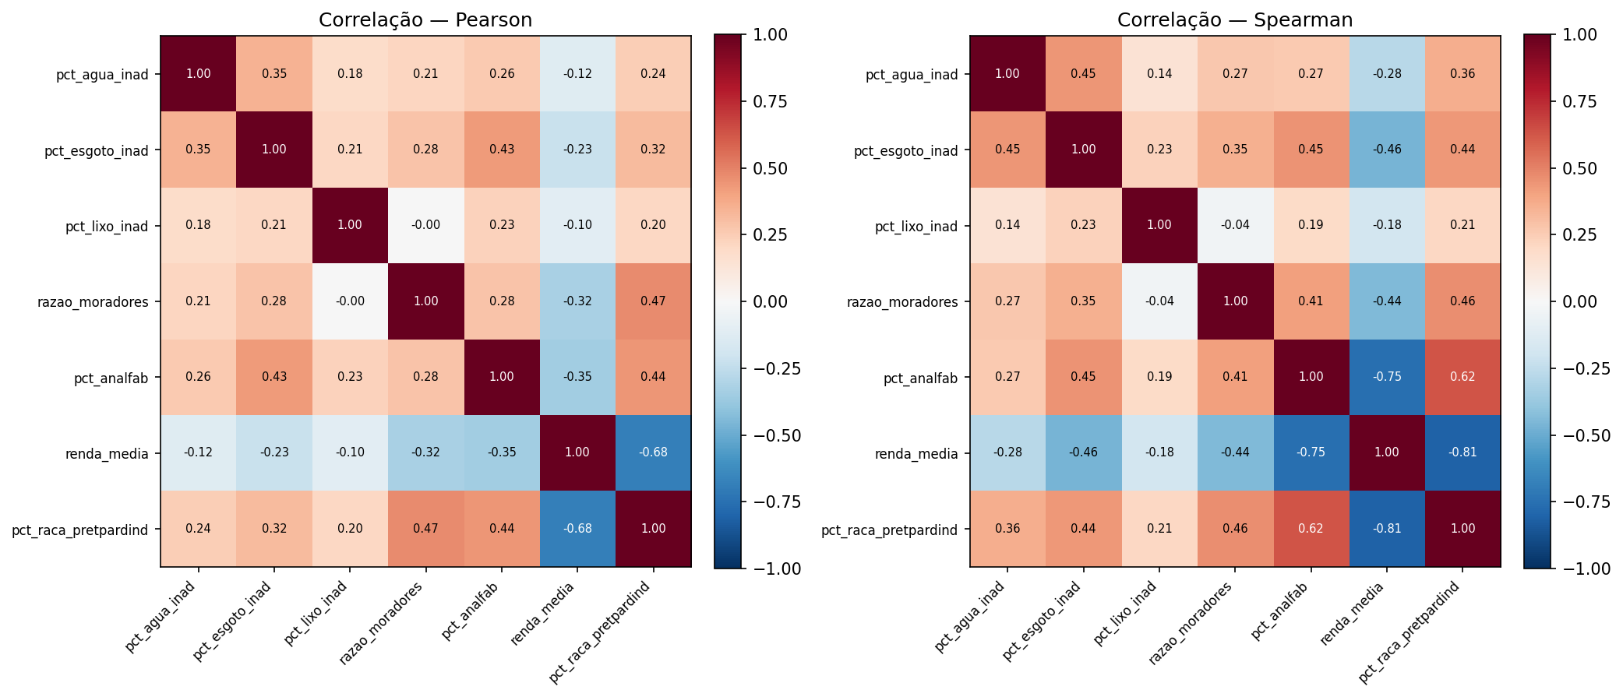
Figura 4 — Matriz de correlação. Esquerda: Pearson. Direita: Spearman. O par renda × PPI destaca-se com o maior valor absoluto (−0,81 em Spearman).

10. Implicações para a Construção do IVS
Esta EDA sustenta cinco recomendações práticas para a construção do índice nas etapas seguintes:
- Reportar mediana e IQR (não média e DP) nas tabelas descritivas do artigo para todas as variáveis assimétricas (água, esgoto, lixo, renda, analfabetismo).
- Normalizar renda por município, e não globalmente. A razão de 5,18× entre os extremos (Portel × São Caetano do Sul) confirma que a renda precisa ser interpretada relativamente ao mercado local de cada cidade, sob pena de comprimir indevidamente a variação intraurbana.
- Usar correlação de Spearman como entrada da análise fatorial, em função da forte assimetria não-linear das variáveis.
- Preservar os outliers de saneamento — não são erros, são justamente os bolsões de vulnerabilidade que o estudo se propõe a identificar. A regra IQR é inadequada como critério de exclusão para essas variáveis.
- Considerar imputação ou exclusão pareada para o sigilo de analfabetismo. Excluir os ~16% de setores com sigilo poderia introduzir viés contra grandes cidades. Imputar a mediana municipal é uma opção metodologicamente defensável.

11. Limitações da Análise Exploratória
Limitação | Origem | Mitigação proposta
16% de sigilo em analfabetismo | Regra IBGE de supressão | Reportar transparentemente; considerar imputação por mediana municipal
Variáveis de saneamento bimodais | Realidade da cobertura nacional | Análises com mediana/IQR; análises fatoriais robustas
Salto/SP atípico em lixo | Possível classificação categórica | Validar com o dicionário do IBGE
Correlação 0,15 entre água e lixo | Heterogeneidade real entre serviços | Tratar como bloco saneamento mesmo assim
Falácia ecológica | Inerente ao delineamento ecológico | Reportar explicitamente na Discussão do artigo

12. Próximos Passos
- Notebook 03 — Análise Fatorial. Aplicar PCA / Análise Fatorial Exploratória sobre a matriz de correlação de Spearman para extrair os pesos das variáveis e gerar o IVS contínuo (0–1).
- Categorização em 4 faixas. Definir os pontos de corte (Baixo / Médio / Elevado / Muito Elevado) com base em quartis ou desvios da média, conforme metodologia IVS-BH.
- Geoprocessamento. Construir os mapas temáticos do IVS por setor censitário no QGIS 3.x. Atenção aos 10 municípios pequenos (n < 50 setores) onde o mapa será menos rico visualmente.
- Revisão metodológica com a orientadora. Submeter as recomendações desta EDA (normalização por município, uso de Spearman, tratamento de sigilo) antes da execução do Notebook 03.
- Iniciar a redação dos Resultados do artigo a partir das tabelas e figuras desta EDA — especialmente a Tabela 1 (descritivas por município) e a Figura 1 (matriz de correlação).

Anexos — Localização dos artefatos
Arquivo | Caminho | Conteúdo
Base bruta filtrada | banco_de_dados/Base_ELSI_Bruta_Censo2022.csv | 109k setores × 50 colunas
Descritivas globais | banco_de_dados/eda/descritivas_globais.csv | 7 variáveis × 12 estatísticas
Descritivas por município | banco_de_dados/eda/descritivas_por_municipio.csv | 70 mun × 7 var
Descritivas por região | banco_de_dados/eda/descritivas_por_regiao.csv | 5 reg × 7 var
Outliers | banco_de_dados/eda/outliers.csv | Regra IQR
Missing por município | banco_de_dados/eda/missing_por_municipio.csv | % faltante mun × var
Correlação Pearson | banco_de_dados/eda/correlacao_pearson.csv | Matriz 7×7
Correlação Spearman | banco_de_dados/eda/correlacao_spearman.csv | Matriz 7×7
Elegibilidade | banco_de_dados/eda/elegibilidade_setores.csv | Distribuição Dados_sig
Figuras | banco_de_dados/eda/figuras/ | Histogramas, boxplots, missing, correlação

Referências metodológicas
- SMS-BH. Cálculo IVS 2012 — documento operacional do Índice de Vulnerabilidade da Saúde de Belo Horizonte.
- FIOCRUZ — Campus Virtual. Curso de Análise de Dados, Módulo 2: Estatística Descritiva e Comunicação de Resultados.
- Passarelli-Araujo, H. (2023). Mapeando as disparidades socioeconômicas de saúde urbana: um estudo comparativo entre seis capitais brasileiras. Revista Brasileira de Estudos de População, v. 40.
- Tukey, J.W. (1977). Exploratory Data Analysis. Addison-Wesley.

